Invitasjon til

Speed Rekrutt

på Nordtvet Bad

lørdag 22. september 2018

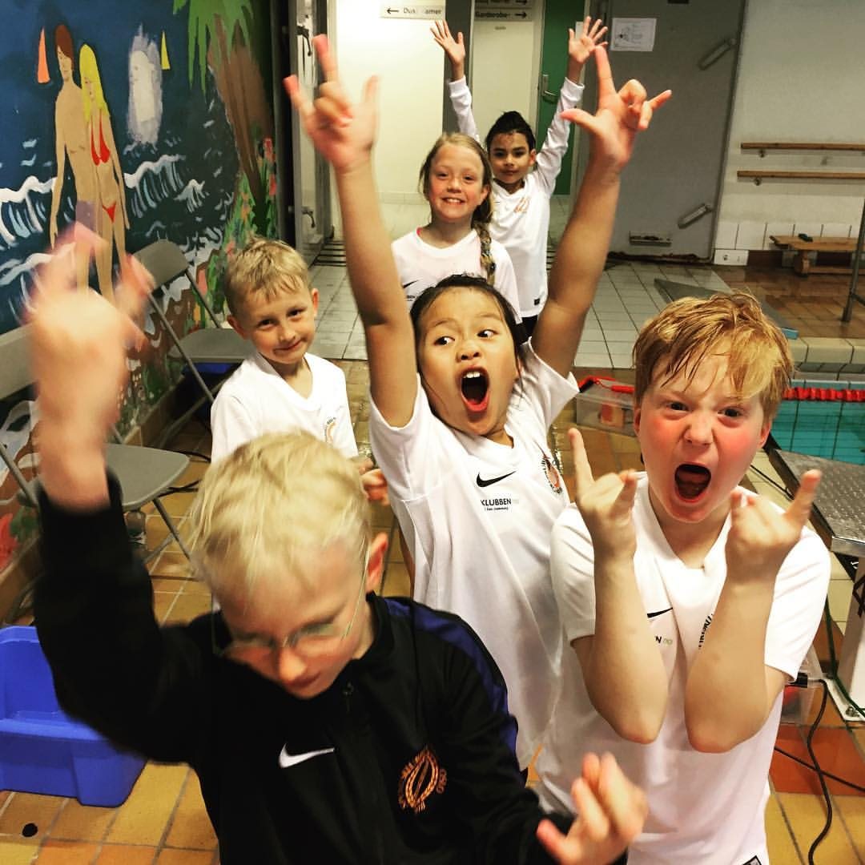

VELKOMMEN
I henhold til NSF´s lover og regler har SK Speed gleden av å invitere svømmere født 2010 og tidligere til Speed Rekrutt høst på Nordtvet Bad.

Påmelding
Stevnefil får du ved å kontakte stevne@sk-speed.no
Påmelding skjer via klubbene. Send Uni_p.txt-filen på e-post til innen onsdag 12. september 2018..

Påmeldingen sendes som e-post til stevne@sk-speed.no.

Etteranmeldelse blir godtatt hvis det er ledige baner.Klubben må betale dobbel avgift.

Startkontingent
Kr. 100,- pr. deltaker uavhengig av antall starter.

Fakturagrunnlag og faktura sendes klubbene etter stevnet.

Premiering
Deltakerpremie til alle.
Felles innmarsj og premieutdeling i pausen. Om noen må gå tidligere, så kan premie hentes i sekretariatet.

Tidsskjema

Innsvømming | 07.45
Lagledermøte | 07.45
Dommermøte | 08.00
Stevnestart | 08.30

Tidsskjema for øvelsene vil bli lagt ut på våre sider (www.sk-speed.no) før stevnet.

Øvelsesoppsett (maks 3 øvelser per svømmer)
Øv.nr | Øvelse | Kjønn |  | Øv.nr | Øvelse | Kjønn
 | 25 bryst | Jenter |  |  | 25 bryst | Gutter
 | 25 rygg | Jenter |  |  | 25 rygg | Gutter
 | 25 fri | Jenter |  |  | 25 fri | Gutter
 | 100 im | Jenter |  |  | 100 im | Gutter
Pause
Øv.nr | Øvelse | Kjønn |  | Øv.nr | Øvelse | Kjønn
 | 50 fri | Jenter |  |  | 50 fri | Gutter
 | 50 fly | Jenter |  |  | 50 fly | Gutter
 | 50 bryst | Jenter |  |  | 50 bryst | Gutter
 | 100 rygg | Jenter |  |  | 100 rygg | Gutter
 | 4x50 fri stafett mix (valgfri fordeling av gutter og jenter)

Nordtvet bad
Nordtvet Bad har 25 m ferskvannsbasseng med seks baner, bølgedempende baneskiller og vanntemperatur på ca. 27 ºC.
Adressen er Gårdsveien 4 (mellom Nordtvet Gård, Nordtvet skole og Grorud samfunnshus).

Kafeteria
Kafeteria vil være åpen under stevnet med salg av kaker, vafler, pølser, kaffe, m.m.

Spørsmål om
- Spørsmål om påmelding rettes stevne@sk-speed.no
- annet rettes til Kristian Austveg, tlf. 415 79 475 eller dagligleder@sk-speed.no

